**乡村志愿者征集平台**

郝博文 1913079

迭代三

1. **背景及应用场景分析**

随着人民生产生活水平的提高, 志愿活动逐渐流行并在社会生活中起到重要的作用, 但是现有志愿者征集平台大多专注于城市内的活动, 对农村地域的支持很不理想。

现在农村区域的志愿者募集方式沟通效率低下, 但是智能手机和微信已经普及, 且小程序使用门槛低, 于是以小程序为基础的志愿者募集平台具有先天的优势。

各类机构或个人发布募集需求, 各社区, 学校, 企业, 个人等入住主体响应需求, 与主办单位沟通后参与到志愿活动中去。

当发布募集需求时, 进入信息填写页面, 在此页面中填写活动的详细信息和主办单位的一些证明信息, 通过审核后可在活动总览页被看到。

当志愿者想要参加活动时, 进入总览页面, 他可以设定一系列的筛选条件来找到自己感兴趣的活动, 在活动的详细页面有更多的信息帮助志愿者做出决定, 如若确认参加则可选择时间进行报名, 报名后可以在个人中心看到相应的活动, 活动开始前小程序会以推送的形式进行提醒, 活动完成后用户会获得一定的积分, 积分可以兑换物品奖励和升级。

本产品瞄准信息沟通效率较低的乡村地域, 充分利用微信的国民普及率, 依托小程序的平台搭建志愿活动招募平台, 通过将志愿活动发布者与参与者直接相连, 大大提高了志愿活动信息在乡村地域的传输效率和可靠性。

1. **功能需求**

**2.1 已实现的功能**

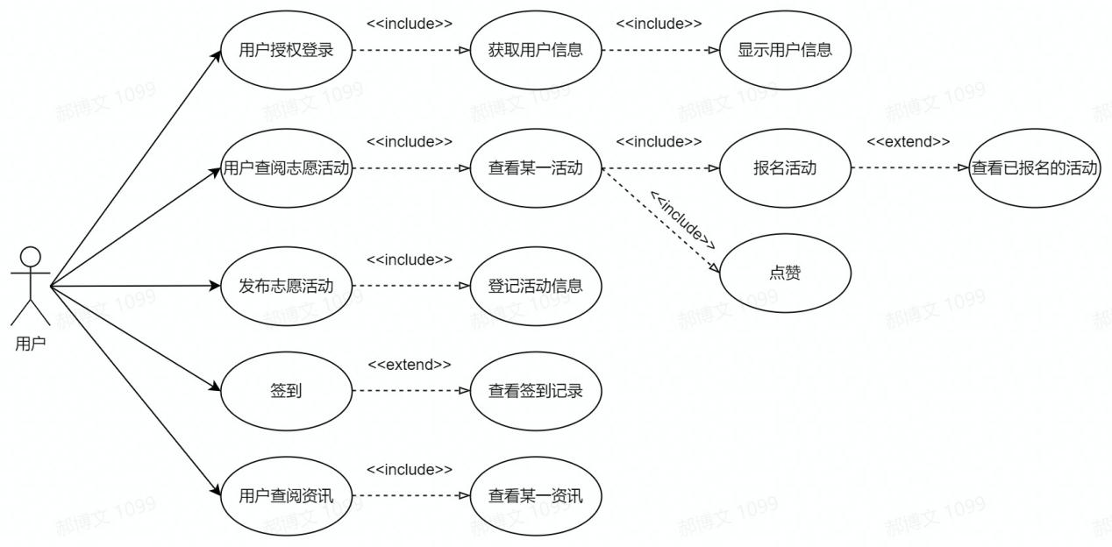

**2.1.1 用户使用微信账号登录 迭代一**

**需求:**

作为志愿服务平台的用户, 我希望可以使用我的微信账号进行登录, 以便我更便捷地使用此平台。

**用例:**

|  |  |
| --- | --- |
| 用例名称 | 用户登陆 |
| 简要说明 | 用户使用进入小程序的微信账号在平台上登陆 |
| 前置条件 | 用户进入小程序, 用户有微信账号 |
| 基本事件流 | 1. 用户进入小程序, 想要进行登录, 点击tab导航进入个人页 |
| 1. 用户点击个人页中的登录按钮, 出现弹窗请求授权获取用户信息 |
| 1. 用户点击授权成功登录, 弹窗消失 |
| 其他事件流 | 1. 用户拒绝授权, 登陆失败 |

**2.1.2 用户查看志愿活动 迭代一**

**需求:**

作为志愿服务平台的用户和志愿者, 我希望可以查看平台上发布的所有志愿活动和活动的详细信息, 以便我选择想要参加的活动。

**用例:**

|  |  |
| --- | --- |
| 用例名称 | 用户查看志愿活动 |
| 简要说明 | 用户查看平台上发布的所有志愿活动 |
| 前置条件 | 用户进入小程序 |
| 基本事件流 | 1. 用户进入小程序, 点击tab导航, 进入展示所有志愿活动的页面 |
| 1. 点击其中一个活动的缩略卡片, 进入该活动的详细页 |
| 1. 用户在活动详细信息页查看活动的其他信息、发起方和时间 |
| 其他事件流 | 无 |

**2.1.3 用户报名志愿活动 迭代一**

**需求:**

作为志愿服务平台的用户和志愿者, 我希望在查看平台上的志愿活动后可以报名我想要参加的活动。

**用例:**

|  |  |
| --- | --- |
| 用例名称 | 用户报名志愿活动 |
| 简要说明 | 用户选择平台上发布的志愿活动并选择日期进行报名 |
| 前置条件 | 用户进入某个志愿活动的详细页面 |
| 基本事件流 | 1. 用户点击左侧tab导航的’选择时间’, 显示选择时间的日历组件 |
| 1. 用户选择日历上可选的日期, 点击右上方确定按钮 |
| 1. 系统返回用户报名结果 |
| 其他事件流 | 无 |

**2.1.4 用户创建志愿者募集需求 迭代一**

**需求:**

作为志愿服务平台的用户和志愿者, 当我需要募集志愿者的时候, 我希望能够在平台上发布志愿者募集需求并公布日期、主办方等详细信息。

**用例:**

|  |  |
| --- | --- |
| 用例名称 | 用户创建志愿者募集需求 |
| 简要说明 | 用户在平台上创建志愿者募集需求并介绍活动的详细信息 |
| 前置条件 | 用户已经使用微信账号进行登录 |
| 基本事件流 | 1. 用户进入小程序首页, 点击中部导航栏中的’发起活动’进入信息填写页 |
| 1. 用户按照提示填写相应信息, 填写完毕后点击提交 |
| 1. 系统返回提交结果 |
| 其他事件流 | 无 |

**2.1.5 用户进行签到 迭代二**

**需求:**

作为志愿服务平台的用户, 我希望平台能够具有签到功能, 以满足我每日打卡的需求。

**用例:**

|  |  |
| --- | --- |
| 用例名称 | 用户进行签到 |
| 简要说明 | 用户在平台进行签到并可查看以往的签到记录 |
| 前置条件 | 用户已经使用微信账号进行登录 |
| 基本事件流 | 1. 用户进入个人页, 点击签到按钮进行签到 |
| 1. 系统返回签到结果并更新签到按钮内容为查看签到记录 |
| 其他事件流 | 无 |

**2.1.6 用户查看签到记录 迭代二**

**需求:**

作为志愿服务平台的用户, 我希望平台在签到功能的基础上还可以查看签到的历史记录以获得满足感。

**用例:**

|  |  |
| --- | --- |
| 用例名称 | 用户查看签到记录 |
| 简要说明 | 用户在平台查看以往的签到记录 |
| 前置条件 | 用户已经使用微信账号进行登录, 并且今日已进行签到 |
| 基本事件流 | 1. 用户进入个人页, 点击’查看签到记录’ |
| 1. 系统弹窗显示记录有签到历史的日历 |
| 其他事件流 | 无 |

**2.1.7 用户查看自己报名的活动 迭代二**

**需求:**

作为志愿服务平台的用户, 我希望能够查看自己报名的所有活动以便安排时间。

**用例:**

|  |  |
| --- | --- |
| 用例名称 | 用户查看自己报名的活动 |
| 简要说明 | 用户能够查看自己在平台报名的所有志愿活动 |
| 前置条件 | 用户已经使用微信账号进行登录 |
| 基本事件流 | 1. 用户进入个人页, 点击’查看我的活动’, 跳转到我的活动页面 |
| 1. 用户在此页面看到自己报名的所有活动及对应日期 |
| 1. 用户点击报名的某一个活动, 系统跳转到活动的详细页面显示跟多信息 |
| 其他事件流 | 无 |

**2.1.8 用户查看活动宣传栏目 迭代二**

**需求:**

作为志愿服务平台的用户, 我希望平台能够记录并展示活动中的好人好事和一些时事新闻, 弘扬美好精神, 以满足我网上冲浪的精神需求。

**用例:**

|  |  |
| --- | --- |
| 用例名称 | 用户查看活动宣传栏目 |
| 简要说明 | 用户在平台浏览活动中的好人好事和时事新闻 |
| 前置条件 | 用户进入小程序 |
| 基本事件流 | 1. 用户在小程序首页点击导航栏中的’活动资讯’, 进入资讯总览页 |
| 1. 用户在总览页查看全部活动资讯, 点击某一项资讯会跳转到详细页 |
| 其他事件流 | 无 |

**2.1.8 用户在地图上查看可报名活动 迭代三**

**需求:**

作为志愿服务平台的用户, 我希望能够在地图上选定位置, 并查看选定位置附近的志愿活动, 以便我根据地址选择合适的志愿活动。

**用例:**

|  |  |
| --- | --- |
| 用例名称 | 用户在地图上查看可报名活动 |
| 简要说明 | 用户在平台的地图组件上选定位置并查看附近的活动 |
| 前置条件 | 用户进入小程序 |
| 基本事件流 | 1. 用户在小程序首页点击导航栏中的’地点活动’, 进入资讯总览页 |
| 1. 用户在地点活动页点击’选择位置’按钮, 地图中心聚焦于选择的位置 |
| 1. 用户查看中心点附近显示的活动, 并可点击浮标跳转到活动详细页 |
| 其他事件流 | 无 |

**2.1.9 用户修改个人资料 迭代三**

**需求:**

作为志愿服务平台的用户, 我希望能够在平台上展示一些自己的个性, 如果小程序平台不能自动获取我微信账号的昵称和头像, 我希望能够手动填写昵称上传图片进行更改。

**用例:**

|  |  |
| --- | --- |
| 用例名称 | 用户修改个人资料 |
| 简要说明 | 用户在平台修改昵称和上传图片修改头像 |
| 前置条件 | 用户进入小程序, 用户已经授权登录 |
| 基本事件流 | 1. 用户在个人页点击’修改个人资料’标签, 跳转到信息填写页面 |
| 1. 用户在信息填写页面填写昵称, 上传图片 |
| 1. 用户填写完毕信息后点击’提交’按钮, 回到个人页 |
| 其他事件流 | 用户未填写昵称或昵称长度小于四, 提示不合规范重新填写 |

**2.1.10 用户使用积分兑换奖品 迭代三**

**需求:**

作为志愿服务平台的用户, 我希望在平台上能够使用参加活动累计的积分兑换一些实用小物品, 奖励自己的善良行为

**用例:**

|  |  |
| --- | --- |
| 用例名称 | 用户使用积分兑换奖品 |
| 简要说明 | 用户在平台中查看自己的积分并选择中意的物品进行兑换 |
| 前置条件 | 用户进入小程序, 用户已经登陆 |
| 基本事件流 | 1. 用户在个人页点击’我的积分’标签, 进入积分可兑换物品的总览页 |
| 1. 用户在物品总览页中选择积分能够支付且中意的物品并点击 |
| 1. 小程序提示弹窗是否兑换, 用户点击确认 |
| 1. 小程序弹窗兑换成功, 并提示用户将兑换key和地址发送到客服邮箱 |
| 其他事件流 | 用户的积分不足支付选择的物品, 小程序提示积分不足 |

**2.1.11 用户对志愿活动点赞 迭代三**

**需求:**

作为志愿服务平台的用户, 我希望能够对平台上一些我认为很优秀的志愿活动进行点赞, 以向其他用户展示我对此活动的认可。

**用例:**

|  |  |
| --- | --- |
| 用例名称 | 用户对志愿活动点赞 |
| 简要说明 | 用户在进入某一活动的详细页对其进行点赞 |
| 前置条件 | 用户进入小程序, 用户点击进入某个志愿活动的详细页面 |
| 基本事件流 | 1. 用户点击左侧导航栏的点赞按钮 |
| 1. 页面将’点赞’按钮更新为’取消’ |
| 其他事件流 | 用户点击’取消’按钮, 系统将用户的点赞取消 |

**2.1.12 用户查看志愿活动的访问次数 迭代三**

**需求:**

作为志愿服务平台的用户, 我希望能够对查看平台上发布的志愿活动的总访问次数, 以便我更好的挑选流行的活动

**用例:**

|  |  |
| --- | --- |
| 用例名称 | 用户查看志愿活动的访问次数 |
| 简要说明 | 用户在志愿活动的卡片右下角可以看到该活动的总访问次数 |
| 前置条件 | 用户进入小程序 |
| 基本事件流 | 1. 用户查看某个志愿活动的展示卡片右下角的访问次数 |
| 1. 用户进入该志愿活动的详细页后返回, 发现访问次数加一 |
| 其他事件流 | 无 |

**2.2 拟实现的功能**

(1) 用户在活动总览页根据一系列指标对活动进行筛选和搜索: 添加一些指标对活动进行筛选, 用户在总览页面可以选定这些指标实现对活动的筛选 √

(2) 添加技能培训和知识科普栏目: 与活动宣传栏目类似, 也是新闻稿的形式

(3) 添加用户对活动的评论功能: 对某个具体的活动, 用户可以对其进行评论操作

(4) 添加用户与活动发起方的在线聊天功能: 用户可以在活动详细页发起与主办方的在线对话, 用户在个人主页可以看到自己收到的消息 ×

(5) 添加用户的等级和积分体系: 用户参加活动可以获得积分, 积分达到相应标准即可获得相应等级, 同时为弘扬志愿精神, 积分可以换取一定的现实奖励

(6) 订阅功能: 当用户报名的活动即将开始时, 提前一定时间以订阅消息的形式提醒用户参加活动

1. **系统架构设计与实现**

程序目前的部分逻辑在前端部分, 前端中的JS函数处理用户的请求, 并向后端数据库和云存储发送处理后的请求, 包括查找、插入和删除数据等, 后端将结果返回后前端再进行逻辑处理后展示给用户。

在迭代三已经将新增的功能与后端云函数进行对接, 由云函数与云存储和云数据库进行对接并处理数据, 处理成前端需要的数据后返回给前端。

后续迭代会继续将前端的逻辑继续向后端云函数转移, 并添加更多的接口文档和时序逻辑图。

**3.1 前端架构**

前端使用微信小程序的原生框架, 分为逻辑层和视图层, 分由两个线程管理, 页面加载和逻辑处理是并行进行的, 页面加载更快, 即使逻辑层的计算量很大也不会严重影响用户与视图层的交互, 并且框架提供了两个线程间自动数据传输和事件系统, 不需要开发者手动维护数据的同步状态。

视图组件大量使用原生HTML+CSS和ColorUI, 并进行高度的定制处理, 少量使用定制化程度不高的vant组件。

**3.2 后端架构**

后端使用微信云开发, 集成了JSON格式数据库, 云存储和云函数。云存储负责存储用户上传的图片等数据并在需要的时候提供资源URL, 云函数负责处理前端发来的逻辑复杂的请求并将计算结果返回前端, JSON格式数据库方便已用, 与JS的适配度很高, 免去了传统后端适配数据库的复杂流程。

后端全部运行在腾讯内部的服务器, 彼此间通过微服务通讯, 通讯效率很高, 并且前后端同处与腾讯内部网络环境, 有顶尖的信息安全保护措施, 无需开发者自行配置安全防护。

**3.3 接口**

**3.3.1 部分时序图**

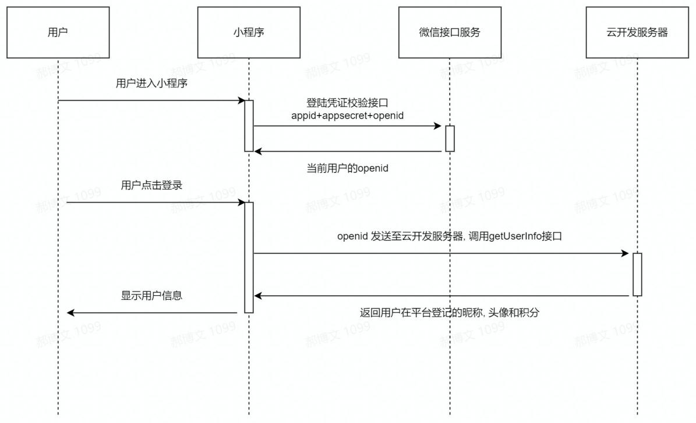

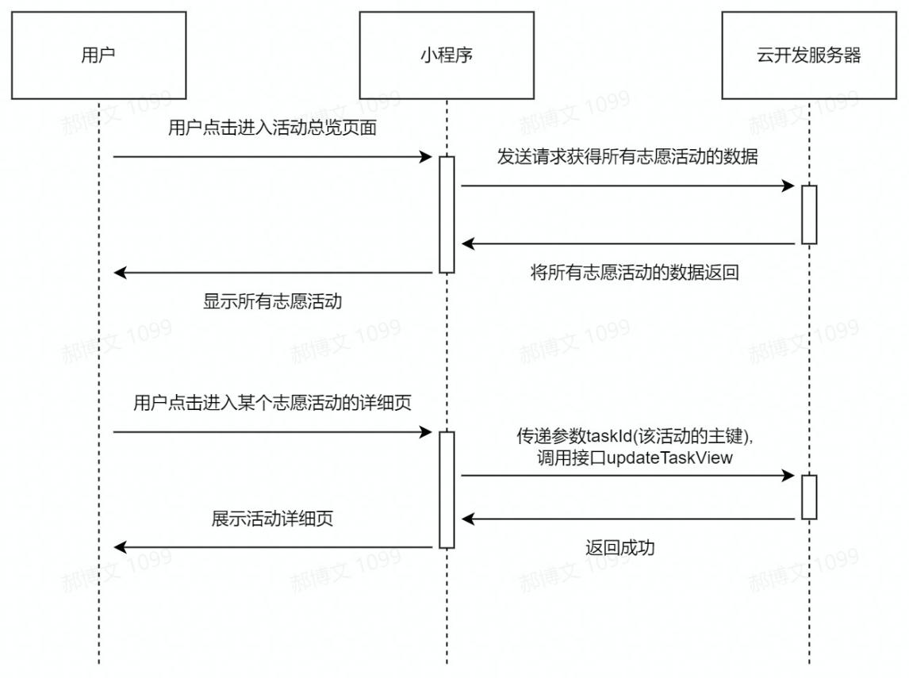

**3.3.2 getAwards**

获取平台目前提供的所有可供兑换的物品的列表

**参数:**

无

**返回:**

|  |  |  |
| --- | --- | --- |
| 名称 | 类型 | 描述 |
| awardList | 数组 | 可兑换物品的列表 |

**3.3.3 getMapMarkers**

获取平台上开展的所有活动并将其处理成地图组件能够显示的Marker的列表, 与活动的列表一起返回

**参数:**

无

**返回:**

|  |  |  |
| --- | --- | --- |
| 名称 | 类型 | 描述 |
| markerList | 数组 | 地图上标记的列表 |
| taskList | 数组 | 所有志愿活动的列表 |

**3.3.4 getUserInfo**

获取当前用户在平台登记的昵称和头像

**参数:**

|  |  |  |  |
| --- | --- | --- | --- |
| 名称 | 类型 | 必填 | 描述 |
| _openid | string | true | 用户对应此小程序的唯一标识 |

**返回:**

|  |  |  |
| --- | --- | --- |
| 名称 | 类型 | 描述 |
| nickName | string | 用户的昵称 |
| avatarURL | string | 用户头像的URL |
| score | number | 用户的积分 |

**3.3.5 modifyUserProfile**

获取平台目前提供的所有可供兑换的物品的列表

**参数:**

|  |  |  |  |
| --- | --- | --- | --- |
| 名称 | 类型 | 必填 | 描述 |
| _openid | string | true | 用户对应此小程序的唯一标识 |
| nickName | string | true | 用户更新的昵称 |
| avatarId | string | true | 用户更新的图片在云存储中的Id |

**返回:**

无

**3.3.6 updateScore**

获取平台目前提供的所有可供兑换的物品的列表

**参数:**

|  |  |  |  |
| --- | --- | --- | --- |
| 名称 | 类型 | 必填 | 描述 |
| _openid | string | true | 用户对应此小程序的唯一标识 |
| score | number | true | 用户更新后的积分 |

**返回:**

无

**3.3.7 updateTaskThumb**

获取平台目前提供的所有可供兑换的物品的列表

**参数:**

|  |  |  |  |
| --- | --- | --- | --- |
| 名称 | 类型 | 必填 | 描述 |
| _openid | string | true | 用户对应此小程序的唯一标识 |
| task | dict | true | 需要更新点赞数的志愿活动 |
| plus | bool | true | 增加或减少点赞数的标志 |

**返回:**

无

**3.3.8 updateTaskView**

获取平台目前提供的所有可供兑换的物品的列表

**参数:**

|  |  |  |  |
| --- | --- | --- | --- |
| 名称 | 类型 | 必填 | 描述 |
| _openid | string | true | 用户对应此小程序的唯一标识 |
| task | dict | true | 需要更新浏览数的志愿活动 |

**返回:**

无

**4. 产品实现**

**4.1 首页**

首页上方是展示性的标题’志愿服务平台’, 起美观作用。

中间部分是放大的tab导航组件, 用户可以点击图标跳转到对应的页面。

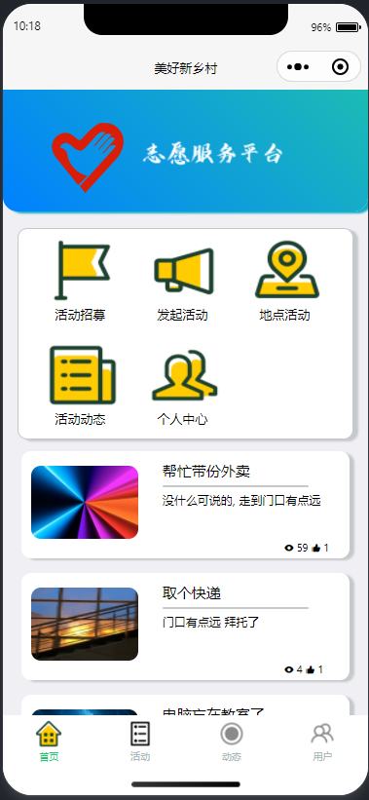

**4.2 志愿活动页**

首先是总览页, 上方是一个搜索栏, 用户可在此搜索感兴趣的志愿活动。

然后是以卡片形式展示的全部志愿活动的简略信息, 每个卡片下方展示该活动的浏览数和点赞数。

点击某个卡片进入活动的详细页, 详细页内包含三个部分, 分别为展示活动细节、选择时间进行报名的日历和活动发起方的信息。

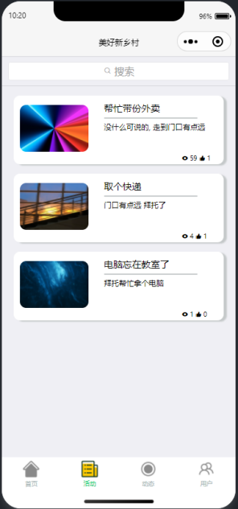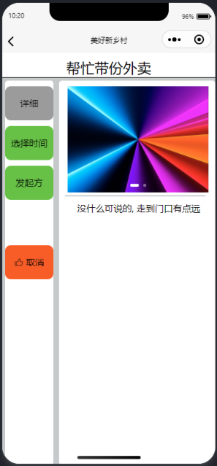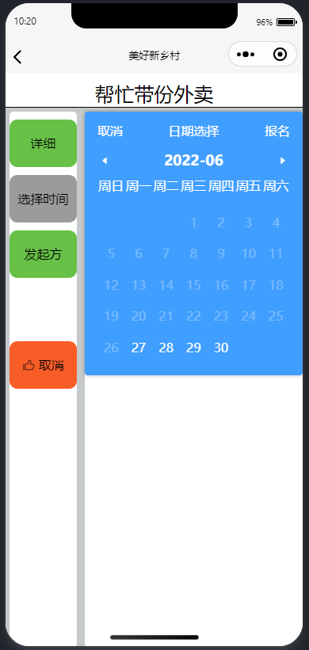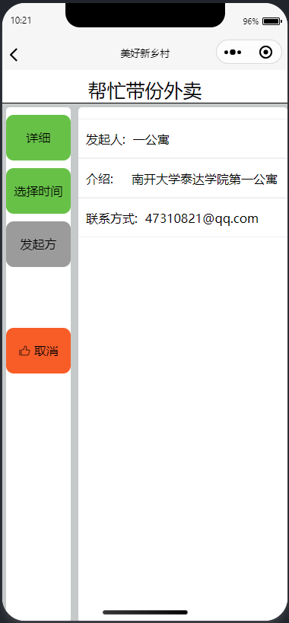

**4.3 发起活动页**

在此页面, 用户可以通过填写一定的具体信息来在平台上发布志愿者募集需求, 由于腾讯对小程序收集用户信息的限制, 这部分填写的信息相对有限

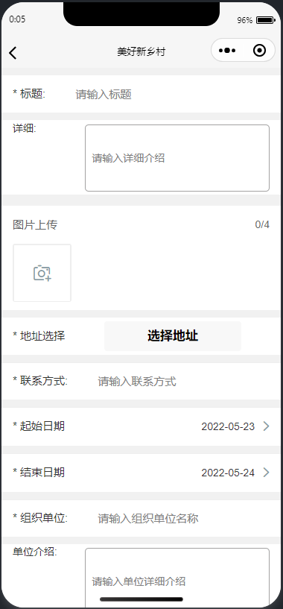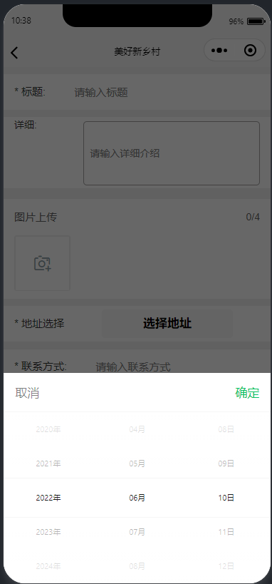

**4.4 个人中心**

个人中心分游客模式和登陆模式两种状态, 游客模式下有登录按钮, 可以进行信息授权登录, 登陆模式则可以查看报名的活动和进行签到。

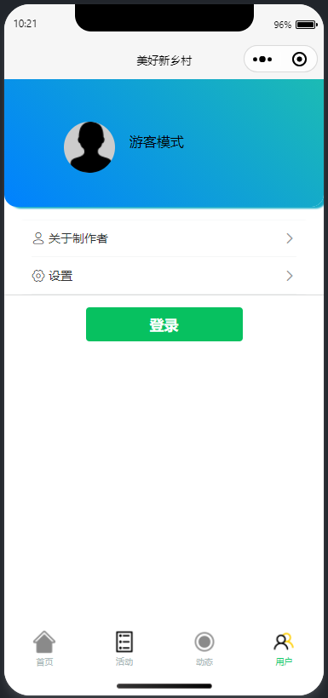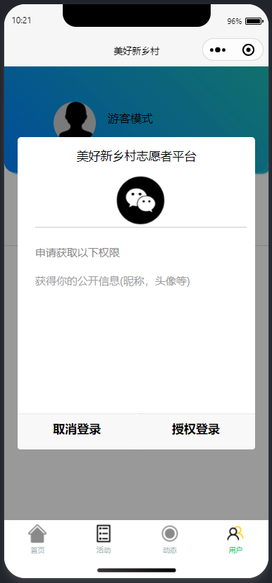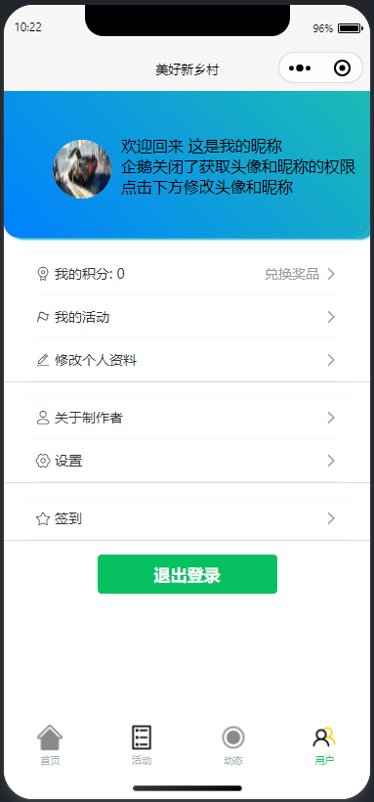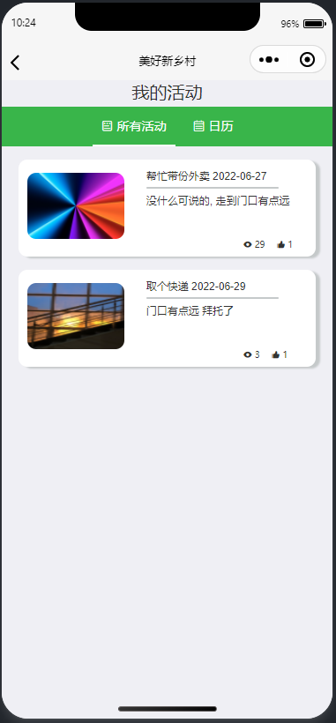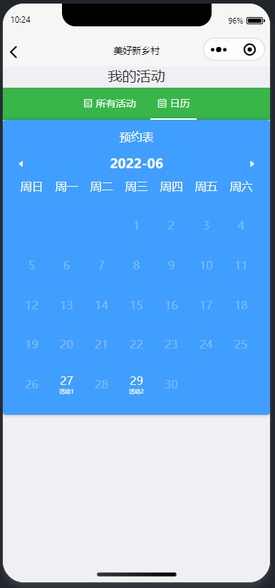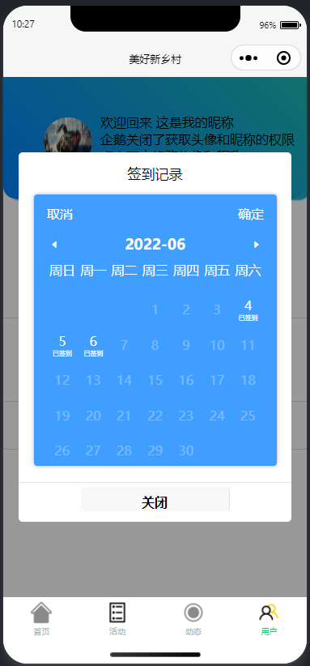

**4.5 地图展示活动页**

在此页面上, 将志愿活动以地图上的浮动标签的形式展示在其选定的举办位置上, 用户可以点击按钮选择新的聚焦位置并查看聚焦位置附近的活动。

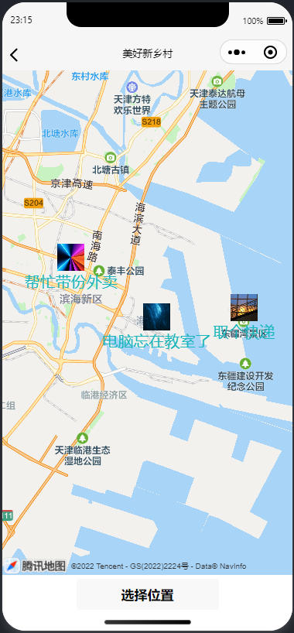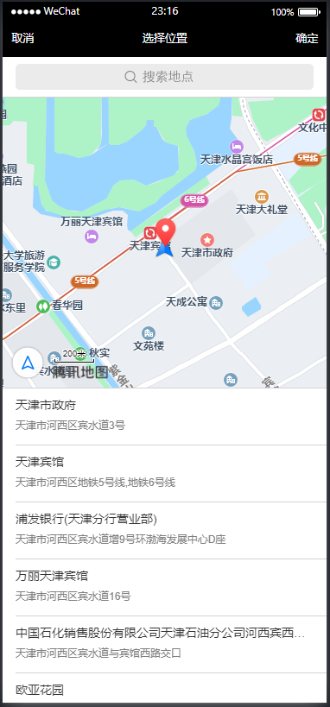

**4.6 活动资讯页**

在此页面以卡片形式展示平台发布的所有新闻稿, 卡片下方展示新闻稿的浏览次数、点赞数和评论数, 点击卡片则可以进入到详细页以查看全部图片和文字信息。

